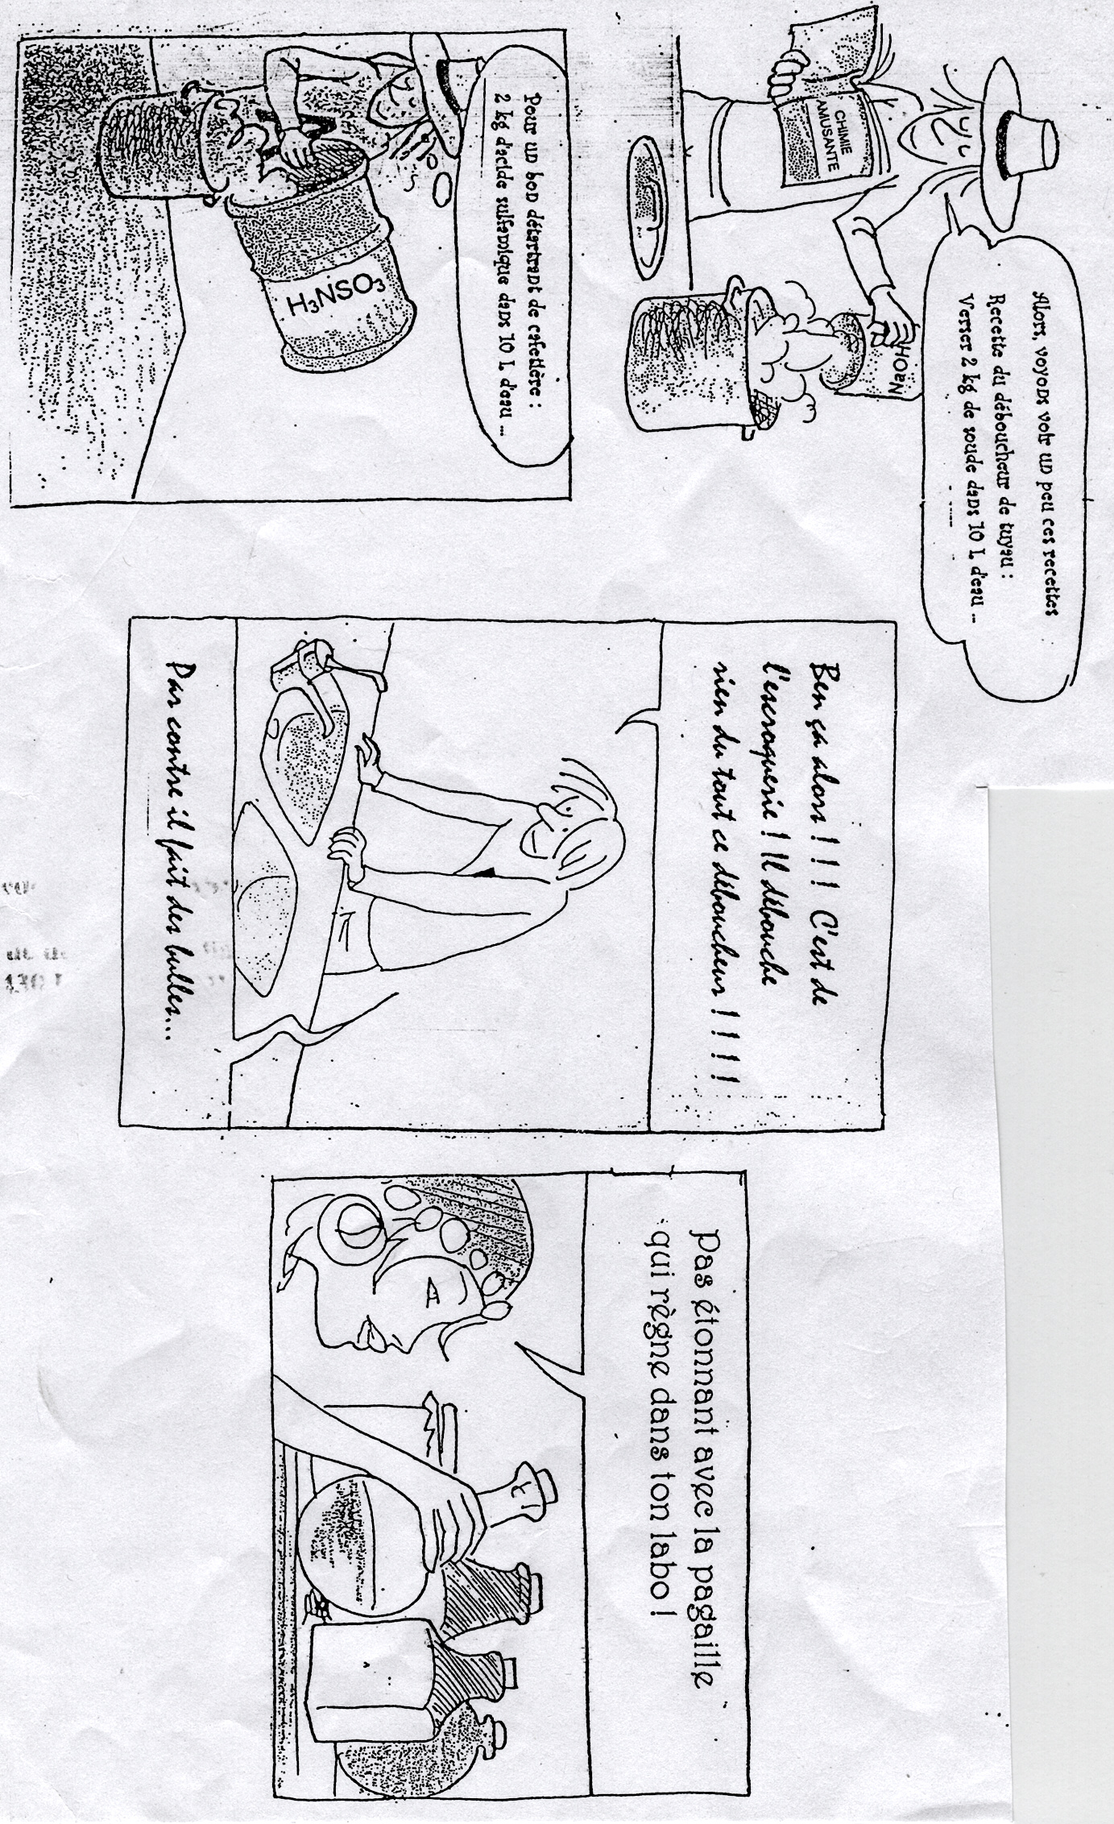
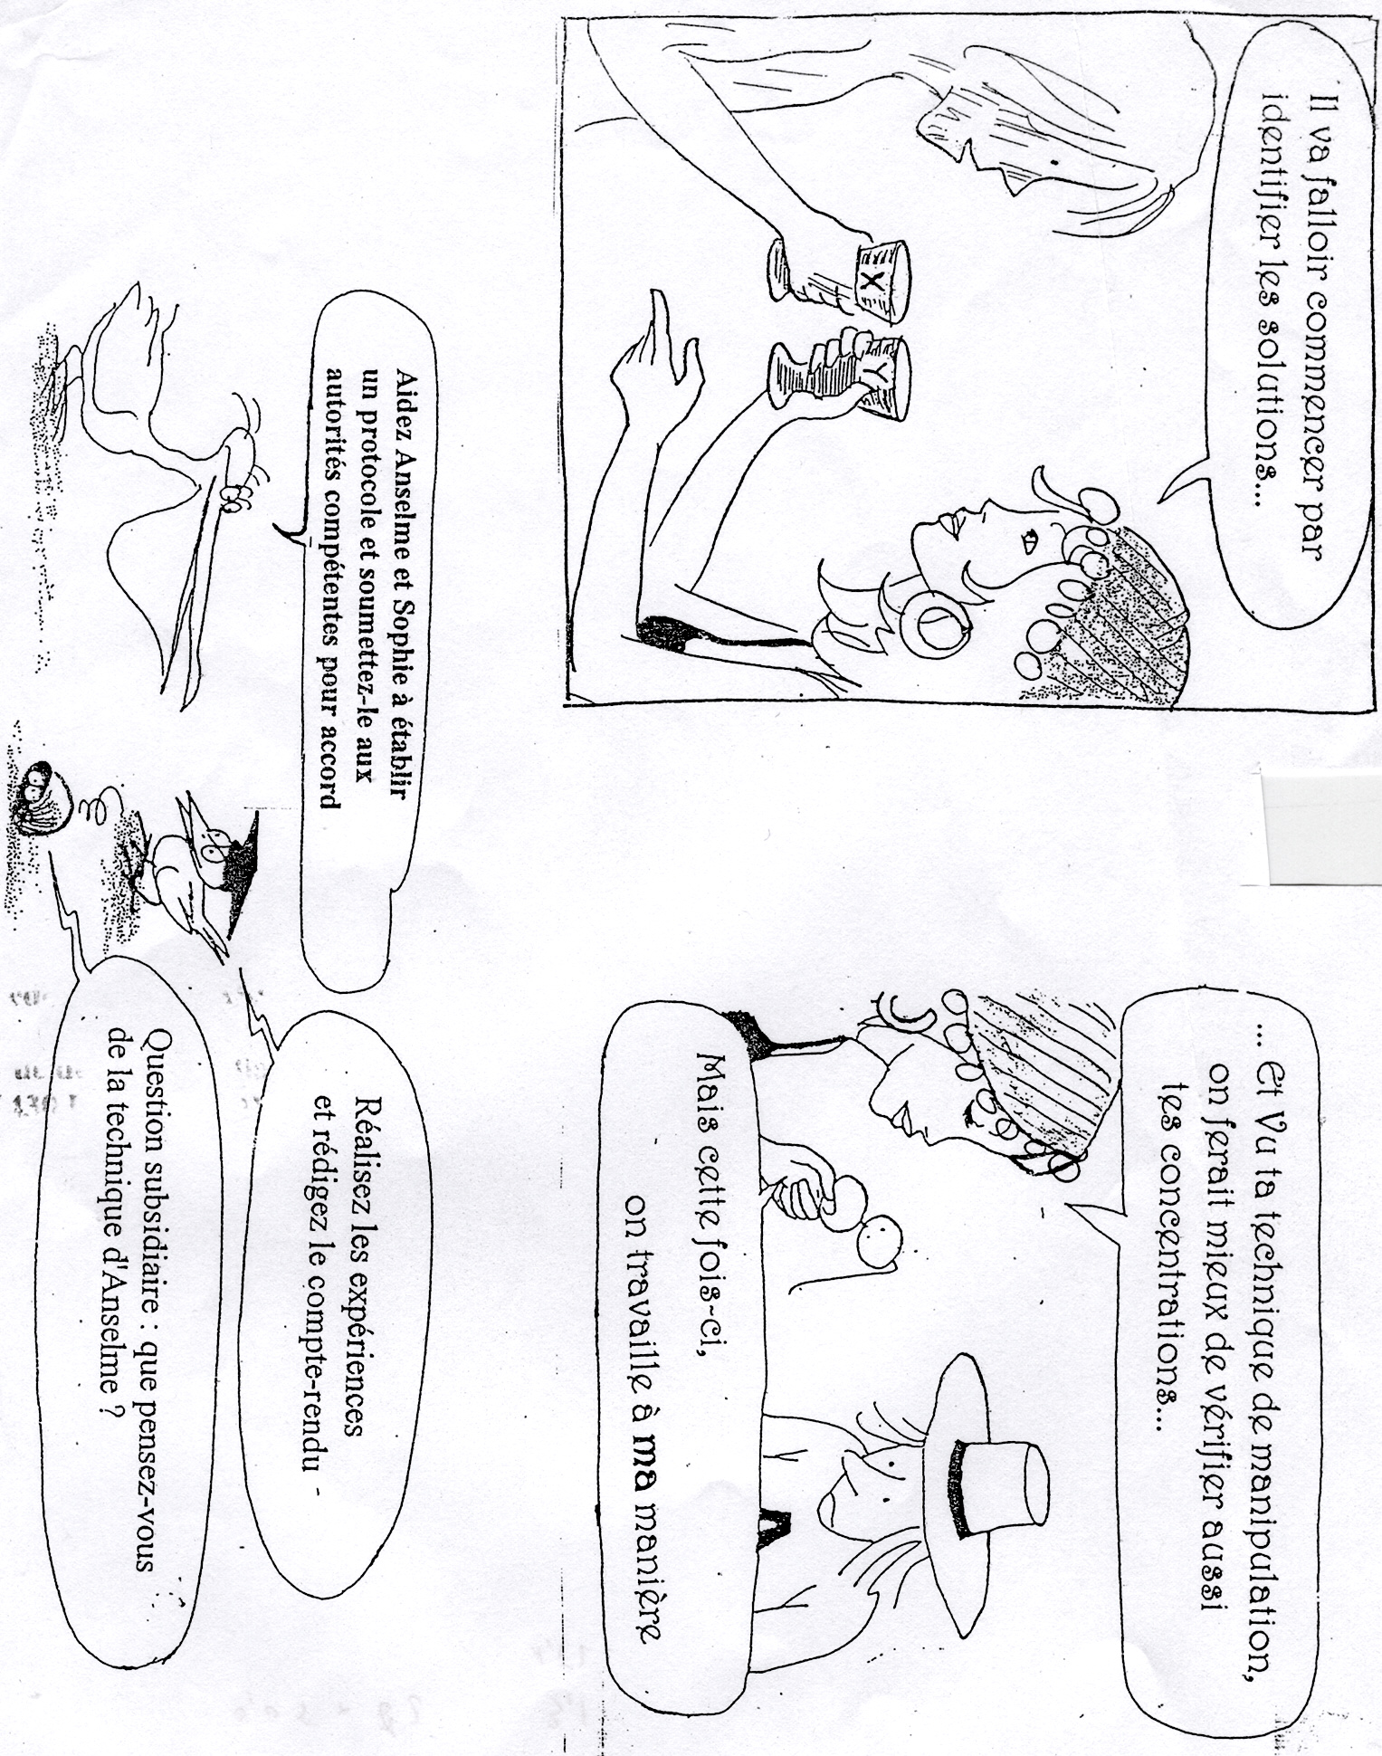
RANGEMENT AU LABORATOIRE… | 

LABO
Au bureau
Préparer 1 fiole de 1L d’acide chlorhydrique à environ 2,5 mol.L⁻¹ solution noté X
Préparer 1 fiole de 1L de soude à environ 6 mol.L⁻¹ solution notée Y

Inverser les étiquetages lors du changement de demi-groupe

Matériel prêt au labo
2 fioles jaugées de 100 mL
pipettes jaugées 5 mL, 10 mL
agitateur magnétique
bécher 100 mL
burette graduée 25 mL
éprouvette graduée 10 mL
dispositif d’aspiration
3 verres à pied
marqueurs
papier pH
lunettes

indicateurs colorés (BBT)
eau distillée
solution chlorhydrique concentration 1,0.10⁻² mol.L-1
solution d'hydroxyde de sodium (fraîche) 1,0.10⁻² mol.L-1
solution chlorhydrique concentration 1,0.10⁻¹ mol.L-1
solution d'hydroxyde de sodium (fraîche) 1,0.10⁻¹ mol.L-1

